TOUR DU MONDE EN STOP a 5 euro par jour en quête du Bonheur-
3 ANS 35 PAYS

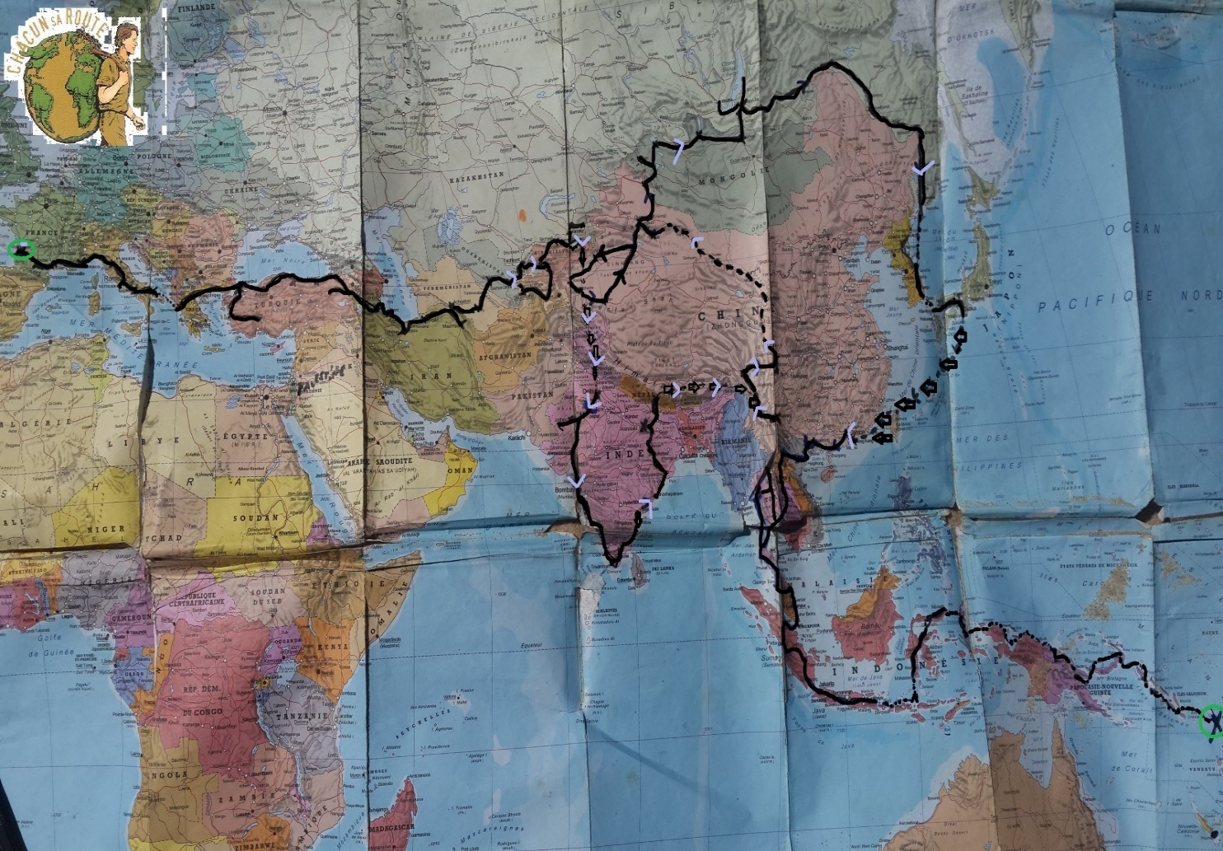

Bonjour, je m’appelle Mickaël Dogru ,36 ans ,ex-cadre, voici ma petite histoire riche en aventure humaine :

35 pays
50 mille km de routes
3,5 ans
80% du voyage chez l'habitant
2000 véhicules (tracteurs, camions, bateaux, dromadaire, chevaux, ânes, bateaux ...)
40 mois avec un sac à dos 7-8 kg 5euro/ jour ( en moyenne)
De retour en France et prêt pour le partage de cette très riche expérience… Si vous connaissez ou avez toutes sorte d'idée pour le partage, conférence, reportage tv ,media,écoles, universités, vous pouvez transmettre ce mail à vos connaissances.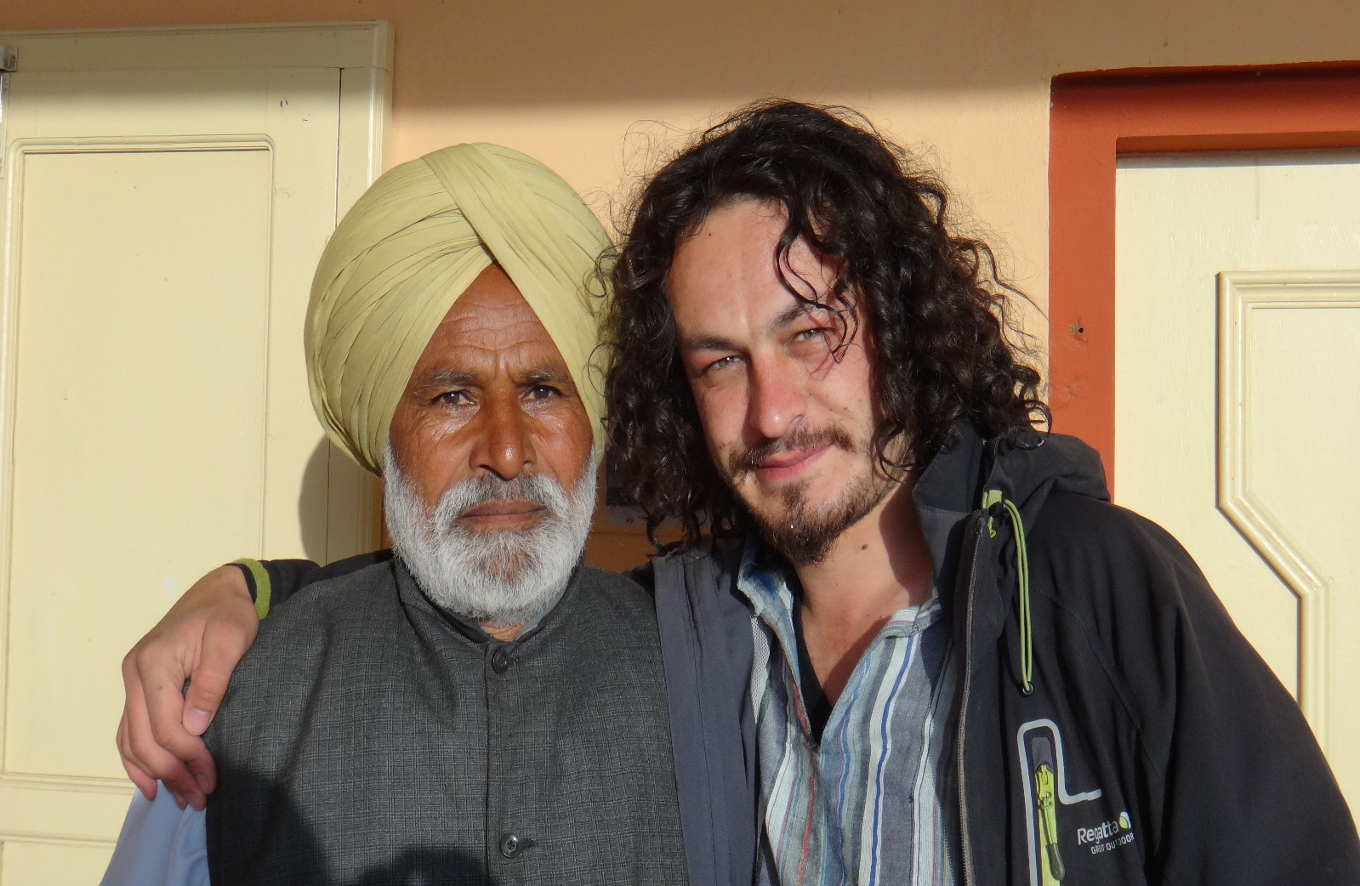
Chez l’ habitant, INDIA-Rajasthan

L'histoire d'un rêve d'enfance devenu réalité ... LE TOUR DU MONDE EN STOP
Il y a 5 ans, (27/04/12) , j'ai décidé d'accomplir mon rêve d'enfant et d'explorer le monde en stop par les terres et mer, savourer toute la beauté de la nature.. et de me sentir utile à travers des volontariats dans les écoles (partage du voyage), et autres.. Je suis parti, en laissant tout derrière, par une décision radicale. (ex cadre).
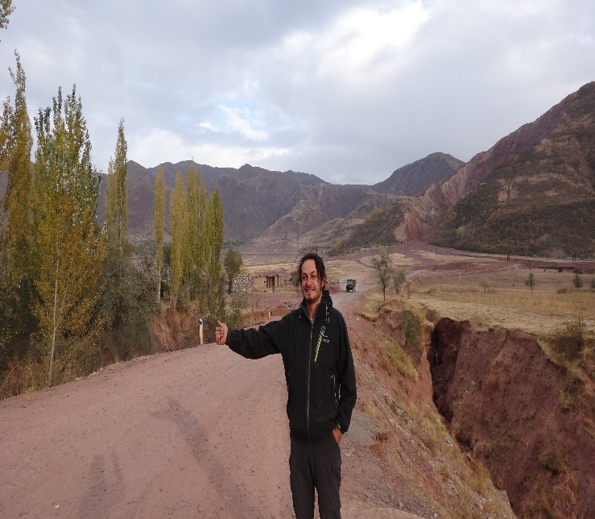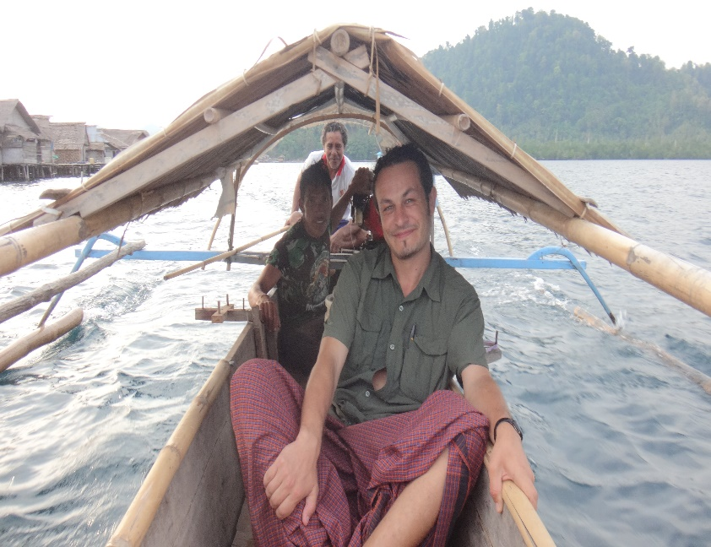
(stop au tadjikistan) (bateau stop en indonesie)

1-J' ai réussis ce beau challenge de traverser le monde a 5 euro en moyenne par jours.. (hormis quelques exceptions,)-accompagné en partie avec Alexandra. J'ai traversé 4 continents, en autostop, dans les territoires vierges de touristes , loin des sentiers battus, en séjournant essentiellement chez l'habitant ,permettant une plus profonde connaissance de leur culture ,tradition, croyances, etc.. En pensant ne plus vivre assoiffé par le profit dans les conditions actuelles, (et un replis identitaire), j'ai découvert le secret d'être heureux sans argent. Pendant que beaucoup d'entre nous ne croient plus en l’ humanité, j' ai été témoin et repris la confiance en l' Homme puisque aucune galère m' est arrivé sur ces milliers de personnes rencontrées, dans chaque coin du monde ... J' ai pu combler au manque de la pureté de la nature et de ses hommes… J'ai pu voir que beaucoup d' Homme qui vivent loin de toute technologie, loin d' un monde matériel, vivaient bien plus heureux que l' on ne le pensait.. Bien évidemment, le choix du stop m' a appris, dans cette école de la vie ,énormément…la confiance en l'homme , l'entraide humaine sans notion d'argent, l' Universalité de l'homme… C'est intéressant de voir que les personnes rencontrées dans ce contexte en stop, ont cette facilité à se dévoiler , partager tous leur soucis ,leur joie, tristesse, etc ..en effet parfois plus facile de se lâcher de ses maux intérieurs, blessures, à un passant qu'à un proche. J' ai donc eu cette superbe idée….un autre projet qui va attirer un grand interêt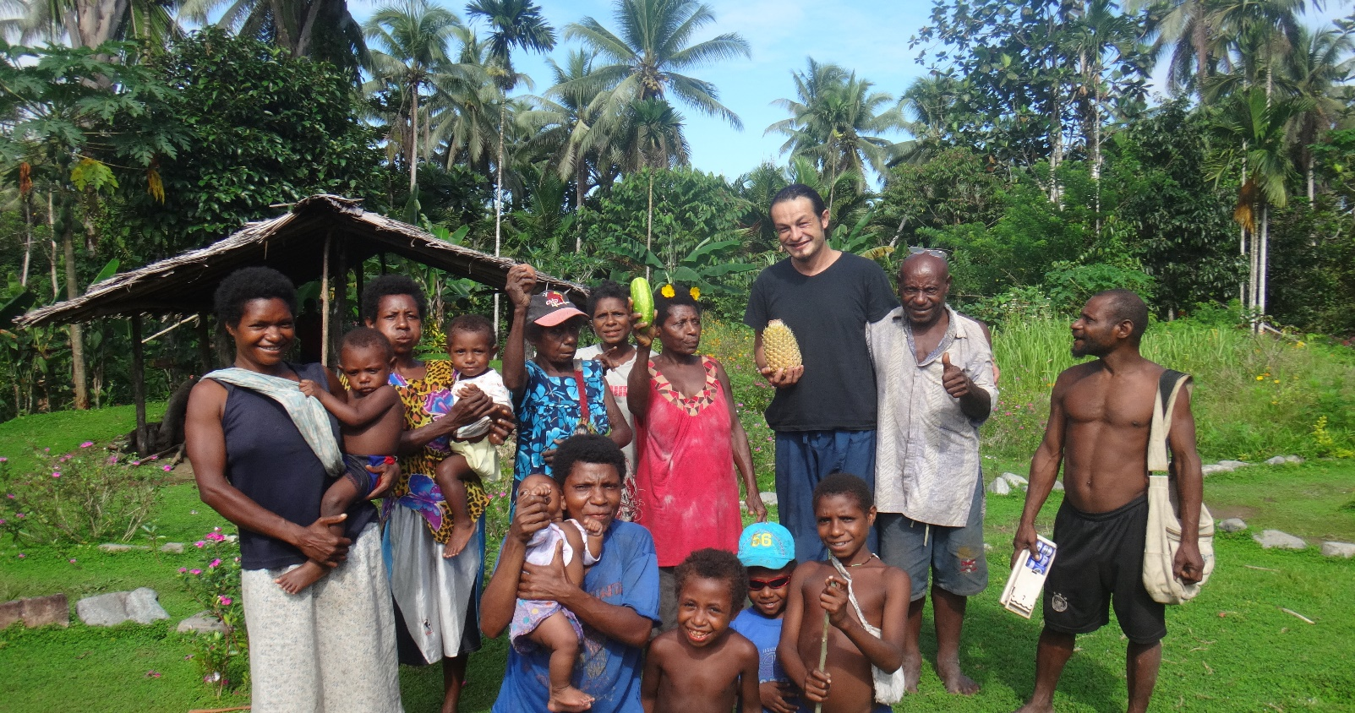
Plus de photo,voyage chez l’habitant, copier le lien ( Papouasie-Nouvelle-Guinée)
https://drive.google.com/drive/folders/0B1saJY1il57LemJpWExwUExkU1k?usp=sharing

2 Cette magnifique idée de demander aux gens d'écrire leur vision du bonheur sur un petit carnet.. En quête du Bonheur à travers le monde en stop, les rencontres avec les locaux sont aussi enrichissantes les unes des autres. Au bout de leur plume, des centaines de personnes nous ont transmis leurs réflexions sur le bonheur et nous ramènent la bonne énergie de leur visage souriant à travers leur photo, pris en Sibérie, Papua nouvelle guinée, Birmanie…. Une question qui paraît simple mais des réponses variées suivant leurs cultures , leurs vécus, leurs attachements, leurs philosophie de vie, etc.. Grandis dans un monde occidental, plutôt plus individualiste et consommatrice, où beaucoup de personnes perdent l'épanouissement , j'ai eu cette idée il y a 3 ans de poser cette question existentielle sur le Bonheur à travers les personnes rencontrées de toutes classes sociale, et régions différentes du monde.. Souvent dans mes sujets de discutions, et finalement ce que recherche tout le monde, ma curiosité d'apprendre à ce sujet mais aussi d'apporter de la joie à chacun, un rappel pour nous de ne pas oublier l'existentiel.. resté gravé sur ce carnet.. Et pour toi c' est quoi le Bonheur ? ;) oooo va falloir que je déplace mon petit carnet..;)
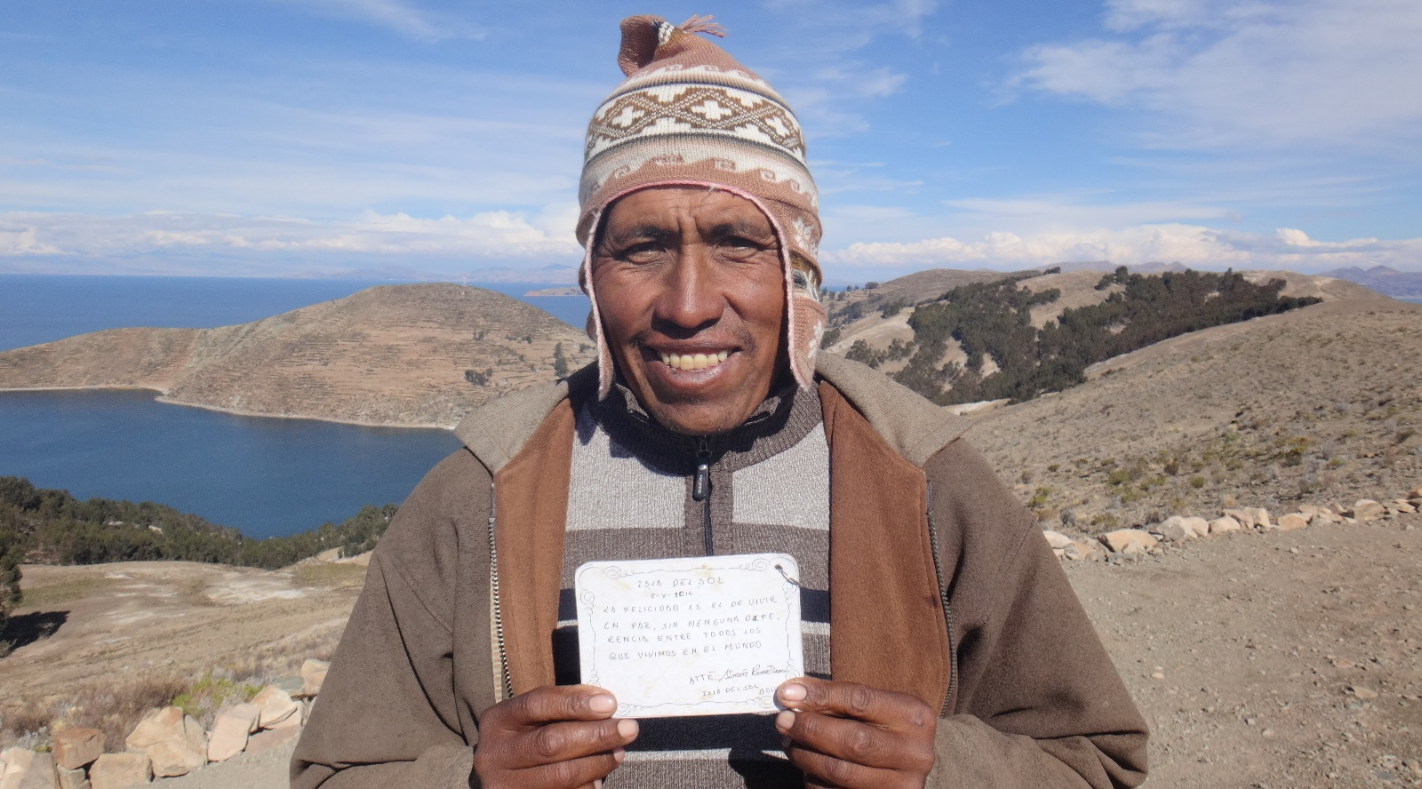
Isla del Sol- Perou
Quelques photos du carnet du bonheur sur ce lien-
https://drive.google.com/drive/folders/0B1saJY1il57LeU10RzVQYnBNTk0?usp=sharing

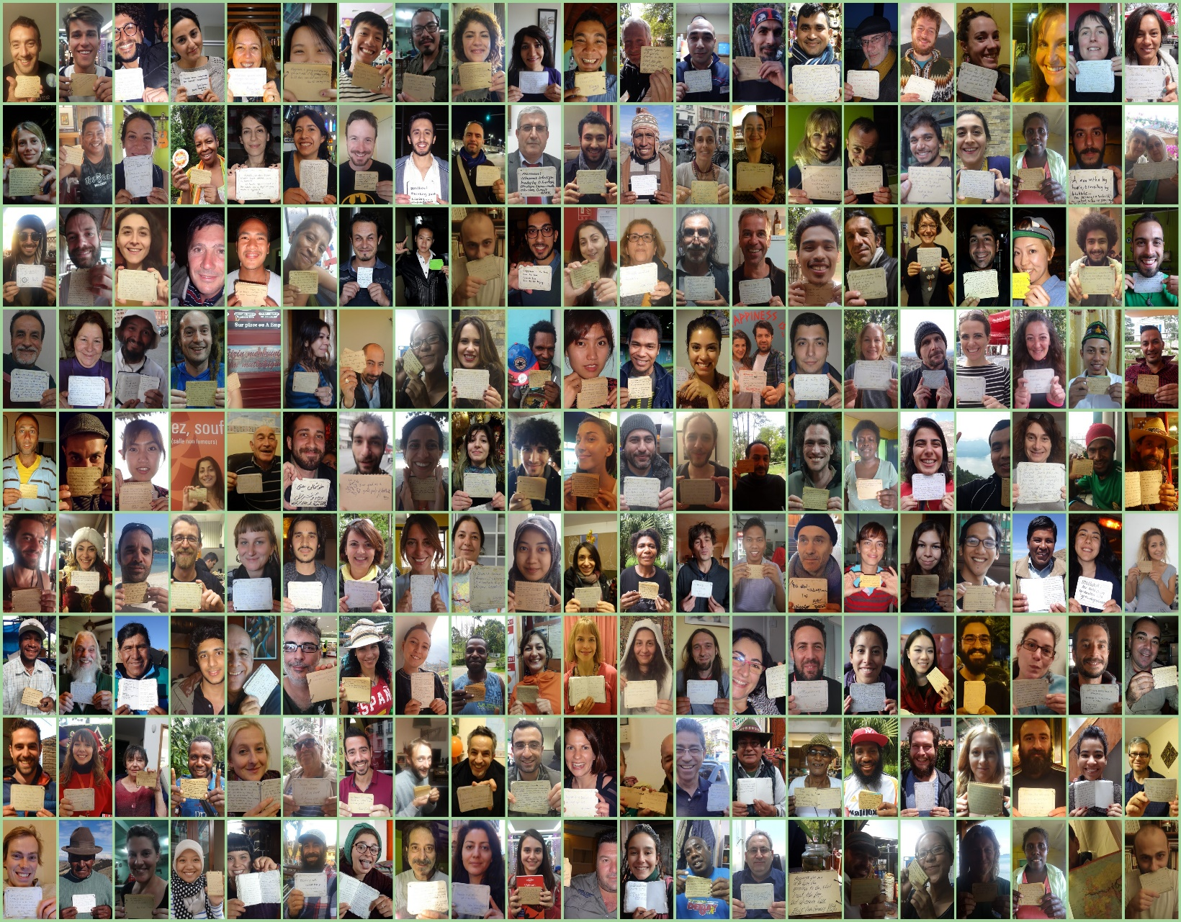

3-Des centaines de belles photos de personnes qui JUMP exprimant la joie… Ces sauts la représentent un monde plein de joies, de bonne humeur…de super clichés
WE ARE ONE" 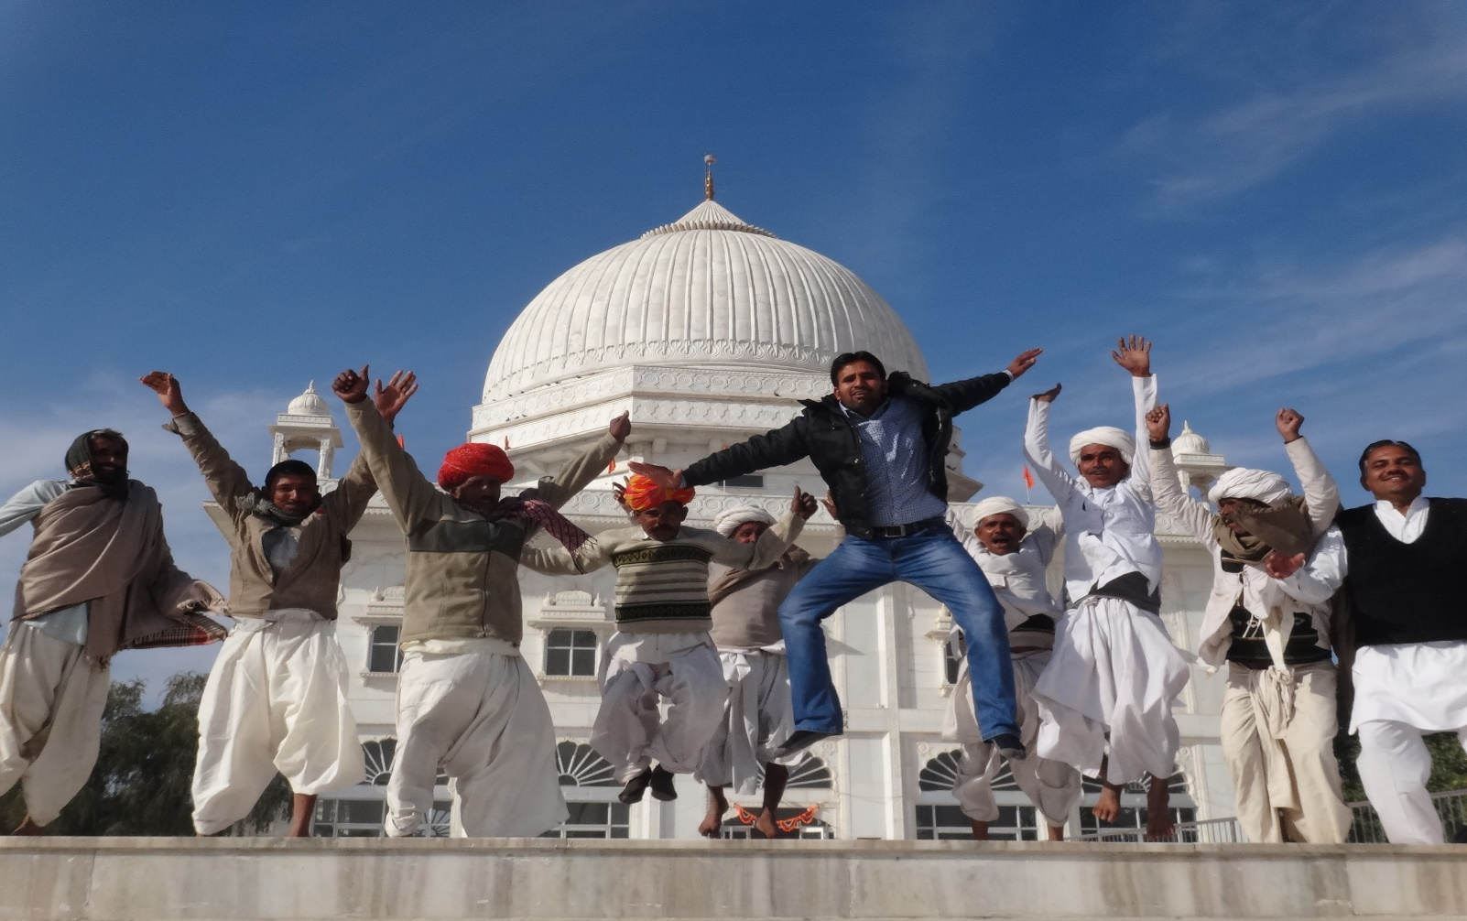
(Bishnoi community- INDIA)
Quelques photos des sauts de joie
https://drive.google.com/drive/folders/0B1saJY1il57LdXVFSlhMeTE1WUU?usp=sharing

4, Je partageais mon aventure et toutes ces belles valeurs dans les écoles des pays traversés à travers le monde et cela a attiré toute une excitation de nos enfants, curieux ..Je veux continuer de partager cette aventure dans les écoles, association, prison, hopitaux, etc… de mon pays et d' autres pour la suite de mon périple.
Cela devient mon projet, d'où la création d'une petite association à ce sujet nommé Happiness around the world. ( un site internet en cours..)
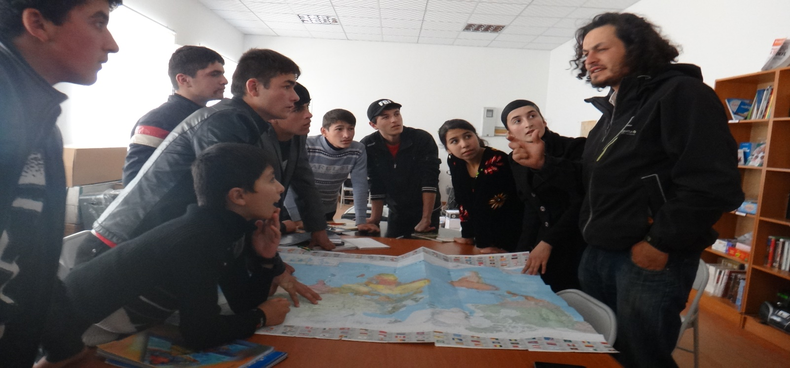
(école Tadjikistan)

Quelques de photos, écoles, volontariat https://drive.google.com/drive/folders/0B1saJY1il57LWVJsczVybnczcDA?usp=sharing

En Bref, des centaines d'anecdotes , d' histoire à raconter de cette folle aventure du tour du monde en autostop a 5 euro par jour.Je partage essentiellement toutes les valeurs de cette école de la vie,son enseignement, lors de mes conférences, et des projets sur le Bonheur autour du monde...

En attente de votre retour, par mail (mickael.dogru@gmail.com) ou téléphone 07.83.67.2000,
Vous pouvez savourer des photos de voyages , ouverte au public (un album par pays , sur mon Facebook :
Mike Freedom Planet – https://www.facebook.com/aroundtheworldbymika

https://www.facebook.com/Happiness-Around-the-world-1042540692546204/ (page en cours)

Vous pouvez transférer ce mail , si vous pensez à un lieu, association, où ce partage serait bénéfique.

En attendant, je vous souhaite tout le Bonheur du Monde

Mickaël Dogru

